Оқытушы: Кинтонова А.Ж.
Компьютерлік ақпараттарды қорғаудың технологиялары

№ 12-13 практикалық жұмыс: Файлдарды желілік сүзгілеу технологиясы (SMB хаттама файлдық жүйесі (SMBFS) SMB серверлеріндегі ортақ каталогтарға AIX-тегі жергілікті файлдық жүйелер ретінде қол жеткізуге мүмкіндік береді.).
Мақсаты: Сайтқа кіруді бұғаттау тәсілдерін меңгеру.

Жоспар:
1. Теориялық бөлім: Файлдарды желілік сүзгілеу технологиясы.
2. Практикалық тапсырма.

Әдебиет:
#1 - Introduction to the SMB protocol - YouTube
How to Create Shared SMB Folder Windows 10 - YouTube
Introduction to File Sharing using SMB and NFS - YouTube
НОУ ИНТУИТ | Лекция | Фильтрация трафика и виртуальные сети (intuit.ru)
Server Message Block — Википедия (wikipedia.org)
PR_OP_12.pdf (rea.ru)
Лабораторная работа № Х (osu.ru)
Полная фильтрация трафика Полная фильтрация трафика - YouTube
Фильтры для захвата трафика - YouTube
Протокол POP3 | Курс "Компьютерные сети" - YouTube
Основы работы с SMB. Доступ к папке с другого компьютера - YouTube

1 Теориялық бөлім: Файлдарды желілік сүзгілеу технологиясы.

Трафикті сүзгілеу. Корпоративтік желіде Интернетке кіру дұрыс сүзгіленбеген жағдайда қызметкерлер күн сайын қажетсіз және қауіпті сайттарға жиі кіретін болады және олар бөлінген трафиктің жартысына жуығын осы сайттарға жұмсайды. Жұмыс уақытын дұрыс пайдаланбаумен қатар, қызметкерлердің негізгі қызметіне қатысы жоқ әртүрлі сайттарға кіруінен туындайтын ықтимал қауіп-қатерлер келесідей:

- қызметкерлердің Интернеттен көлемді файлдарды бақылаусыз жүктеуінің нәтижесінде желіге шамадан тыс жүктеме түседі. Егер Провайдерден арнаның тұрақты немесе бөлінген жылдамдығы туралы айтатын болсақ, пайдаланушылардың бейне файлдарды қарауы немесе жүктеуі желілік ресурстарды бөлуге және тұтастай Интернет-арнаны жүктеуге, сондай-ақ мақсатты емес трафиктің бағасына теріс әсер етеді;
- қызметкерлердің бейне немесе дауыс арқылы байланысатын чаттары бар онлайн ойындарды ойнауының нәтижесінде желілік ресурстармен қатар жұмыс уақыты да ұтымсыз пайдаланылады;
- қызметкерлердің утилиталар арқылы қашықтан бақылаусыз қосылуы корпоративтік желілердің жұмыс істейтін серверлерімен VPN қосылыстар немесе жергілікті желінің қашықтағы компьютерде болуы мүмкін вирустарды жұқтыру қаупі туындайды;
- корпоративтік желінің қауіпсіздік деңгейі төмендейді.
Cisco, HP, ZyXEL сияқты көптеген желілік жабдық өндірушілері өз коммутаторларында фрейм тақырыптарында қамтылған MAC-адрестеріне негізделген трафикті сүзу мүмкіндігін ұсынады. Мысалы, Cisco Catalyst коммутаторларында бұл функция Port Security механизмін қолдану арқылы жүзеге асырылады. Алайда, бұл сүзгілеу әдісі тиімді емес, өйткені желілік картадағы MAC-адресі бар жабдықты программалық қамтамасыздандыру арқылы оңай өзгертуге болады, өйткені драйвер арқылы көрсетілген мән картаға бекітілгенге қарағанда басымырақ болады. Сондықтан көптеген заманауи коммутаторлар басқа параметрлерді сүзгі атрибуты ретінде пайдалануға мүмкіндік береді - мысалы, VLAN идентификаторы. Виртуалды жергілікті желі (VLAN) технологиясы трафик басқа желілік түйіндерден толығымен оқшауланған хосттар тобын құруға мүмкіндік береді.
SMB – стандартты Windows протоколы, ол қашықтағы компьютердің файлдық жүйесіне желі арқылы кіруге мүмкіндік береді.
SMB (Server Message Block) – файлдарды ортақ пайдалануға арналған желілік протокол. SMB көмегімен қосымша (немесе сол қосымшаны пайдаланушы) қашықтағы сервердің файлдарына және басқа ресурстарына қол жеткізе алады. Бұл протокол SMB клиенттерінің сұраныстарын алуға арналған кез-келген серверлік бағдарламамен деректерді бөлісе алады.
Windows Server 2012 және Windows 8 протоколдың жаңа нұсқасын – SMB 3.0 енгізіп, көптеген қызықты мүмкіндіктерге ие болды. Бүгін сондай мүмкіндіктің бірі – SMB Multichannel технологиясы туралы сөйлесеміз.
SMB (ағылшын тілінен. Server Message Block) - файлдарға, принтерлерге және басқа желілік ресурстарға қашықтан қол жеткізуге, сондай-ақ процессаралық өзара әрекеттесуге арналған қолданбалы деңгейдегі желілік протокол. Протоколдың бірінші нұсқасын, сондай-ақ common Internet File System (CIFS) (Интернеттің бірыңғай файлдық жүйесі) 1980 жылдары IBM, Microsoft, Intel және 3Com компаниялары әзірлеген; екінші нұсқасын (SMB 2.0) Microsoft құрды және Windows Vista-да пайда болды. Қазіргі уақытта SMB негізінен Microsoft Windows операциялық жүйелерімен байланысты, онда ол "Microsoft Windows желісін" (ағылш. Microsoft Windows Network) және "файлдар мен принтерлерді ортақ пайдалану" (ағылш. File and Printer Sharing).

SMB Multichannel сипаттамасы

SMB Multichannel технологиясы SMB 3.0 протоколының бөлігі болып табылады және файлдық серверлердің өнімділігі мен қол жетімділігін арттыруға мүмкіндік береді. SMB Multichannel мәні мынада: егер клиент пен сервер арасында бірнеше желілік жолдар болса, SMB Multichannel оларды автоматты түрде анықтап, қажет болғанда қолданады. Бұл жағдайда екі мақсатқа қол жеткізе аламыз:

Өткізу қабілетін арттыру - деректерді беру кезінде бір уақытта немесе бір жоғары жылдамдықты (мысалы, мысалы) пайдаланып орнатылған бірнеше Желілік қосылыстар қолданылады. 10GbE) желілік адаптер немесе бірнеше желілік адаптерлер. Бірнеше SMB адаптерлері жағдайында Multichannel олардың өткізу қабілетін біріктіреді;

Өткізу қабілетін арттыру – деректерді беру кезінде бір уақытта бірнеше желілік адаптерлер қолданылады. Атап айтқанда, бір жоғары жылдамдықты (мысалы, 10GbE) желілік адаптерді немесе бірнеше желілік адаптерді қолдану арқылы орнатылған болуы мүмкін. Бірнеше адаптер қолданылған жағдайда SMB Multichannel олардың өткізу қабілеттілігін біріктіреді;

Ақаулыққа төзімділіктің жоғарылауы – бір немесе бірнеше қосылыстар жоғалған жағдайда (желілік адаптердің істен шығуы, кабельдің үзілуі және т.б.) файлдарды көшіру сияқты желілік жұмыстар үзілмейді, кем дегенде бір байланыс жалғасады. Осылайша, бірнеше арналық адаптерді пайдалану кезінде SMB Multichannel ақауларға төзімділікті SMB протоколы арқылы жүргізілетін операциялар үшін де қамтамасыз етеді.
SMB Multichannel жұмыс істеуі үшін екі талап орындалуы керек:
1) SMB 3.0 клиентте және серверде жұмыс істеуі керек. Осы нұсқадағы протокол қазіргі уақытта Windows Server 2012 және Windows 8 жүйелерінде ғана бар.
2) SMB Multichannel қолдайтын жабдықтың конфигурациясы.
SMB Multichannel жұмыс істей алатын кейбір конфигурациялар.

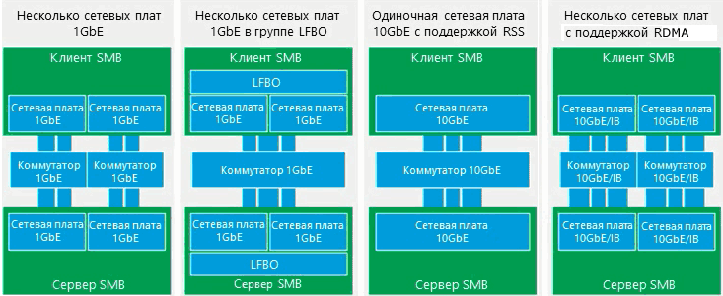

Бірнеше желілік адаптерлер
Бірнеше желілік адаптер бар болып, егер SMB Multichannel қосылмаса, онда SMB арқылы қосылу кезінде тек бір сессия орнатылады, бір TCP/IP қосылымы құрылады және тек бір желілік адаптер қолданылады. SMB Multichannel көмегімен бір SMB сессиясы үшін бірнеше қосылым жасалады (әр желілік адаптерге арналған). Бұл SMB-ге барлық желілік адаптерлердің жалпы өткізу қабілеттілігін пайдалануға, сондай-ақ олардың біреуі істен шыққан жағдайда жұмысын жалғастыруға мүмкіндік береді.

Топқа біріктірілген бірнеше желілік адаптерлер
Windows Server 2012 бірнеше желілік адаптерлерді Nic Teaming технологиясын қолдана отырып, топқа біріктіруге мүмкіндік береді. Мұндай біріктірудің өзі тез және ақауларға төзімді болады, бірақ сіз қосымша SMB Multichannel-ді пайдалана аласыз.
SMB Multichannel бірнеше TCP/IP қосылымдарын жасайды, бұл жүктемені жақсырақ таратуға және өткізу қабілеттілігін толық пайдалануға мүмкіндік береді, ал NIC Teaming бір SMB Multichannel-ді қолданғаннан гөрі тезірек жұмыс істейтін ақауларға төзімді конфигурацияны қосады. Сонымен қатар, Nic Teaming тек SMB емес, кез-келген желілік трафиктің тұрақтылығын қамтамасыз етеді.
SMB Multichannel жүктемені жақсы теңдестіру және өткізу қабілеттілігін толық пайдалану үшін бірнеше TCP/IP қосылыстарын жасайды, ал NIC Teaming ақауларға төзімді конфигурацияны қосады, бұл бір SMB Multichannel-ге қарағанда жылдамырақ. Сондай-ақ тек SMB емес, NIC Teaming кез-келген желілік трафик үшін тұрақтылықты қамтамасыз етеді.

2.Практикалық тапсырма:
Файлдарды желілік сүзгілеу технологиясын қолдана отырып, сүзгілеуді орындаңыз және есепті скриншотпен дайындаңыз.

Windows-та (SMB) жалпы желілік папканы парольсіз қалай орнатуға болады

1. Компьютерлер бір жергілікті желіде болуы керек

Яғни, егер сіздің құрылғыларыңыз бір роутерге қосылған болса, онда олардың барлығы ортақ папкаға кіре алады.

Егер сіз виртуалды машиналарда орнататын болсаңыз, «Желі» қойындысында «Қосылу түрі» ретінде «Желілік көпір»-ді таңдаңыз:

2. Статикалық IP

Ортақ SMB папкасын орнату үшін папка орналасатын компьютердің статикалық IP-адресі міндетті емес. Жалпы желі папкасына (шар) компьютердің атымен кіруге болады. Ал, егер сізге IP-ды қолдану ыңғайлы болса, онда файл сервері ретінде әрекет ететін компьютер үшін статикалық IP-адресін конфигурациялауыңыз керек.

3. Компьютерлердің жұмыс тобы бірдей болуы керек

Ортақ папкасы бар компьютер, сондай-ақ SMB бірлескен папкасына қол жеткізе алатын барлық басқа компьютерлер бір жұмыс тобында болуы керек.

Windows операциялық жүйесіндегі барлық компьютерлерде WORKGROUP деп аталатын бірдей жұмыс тобы бар.

Компьютеріңіздің қазіргі тобын тексеру үшін өткізуші (проводник) бағдарламасын ашып, «Осы компьютер» қойындысын табыңыз, жоғарғы жағында «Компьютер» батырмасын басып, ашылған мәзірде «Сипаттар» батырмасын басыңыз:

Ашылған жаңа терезеде «Компьютер атауы» және «Жұмыс тобы» пайда болады:

Егер сіз осы мәндерді өзгерткіңіз келсе, «Параметрлерді өзгерту» батырмасын басыңыз.

Компьютерге жаңа атау беру үшін «Өзгерту» батырмасын басыңыз:
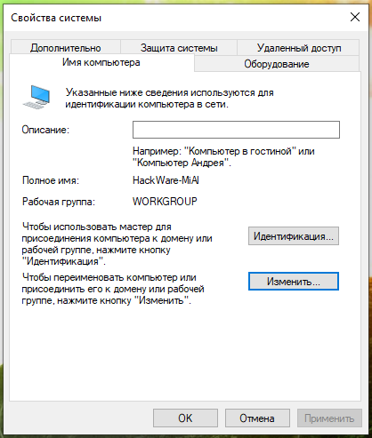

4. Windows жүйесіндегі желілік папкалардың параметрлері

Windows жүйесіндегі SMB протоколы тек желілік папкалардың жұмысына ғана емес, принтерлер мен басқа ресурстармен де бөлісуге мүмкіндік береді. Сондықтан ортақ пайдаланылатын папкалардың параметрлері (желілік бөлісу) "ортақ пайдалану" деп аталады.

Windows жүйесінде жаңа желіге қосылу кезінде сізде келесідей сұрау туындауы мүмкін:
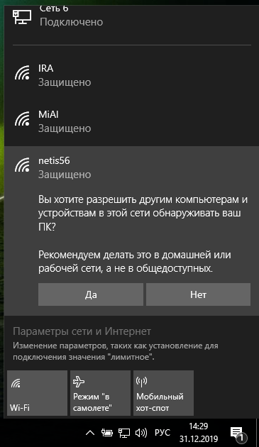
Осы желідегі басқа компьютерлер мен құрылғыларға өзіңіздің компьютеріңізді табуға рұқсат бергіңіз келе ме? Мұны көпшілікке қолжетімді емес, үйдегі немесе жұмыс желісінде жасауға кеңес береміз.
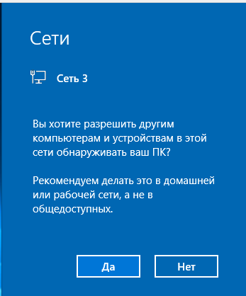
Егер сіз «Иә» деп жауап берсеңіз, онда осы компьютерде желіге кіру мүмкіндігі бар папка жасағанда, ол жергілікті желідегі басқа да құрылғыларда көрінетін болады.
Егер сіз бұл сұраққа біраз ұзақ уақыт бұрын жауап беріп қойған болсаңыз және қашан және қалай екені есіңізде болмаса, онда бұл проблема емес – сіз бұл параметрлерді басқа жерден таба аласыз.
Келесі нұсқа сымды қосылысы барларға арналған: сағаттың жанында желілік қосылымдар белгішесін басып, желі атауын басыңыз:
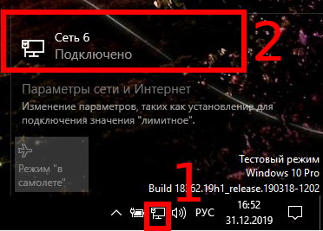
Ашылған терезеде «Ортақ қолжетімділіктің кеңейтілген параметрлерін өзгерту» батырмасын басыңыз:
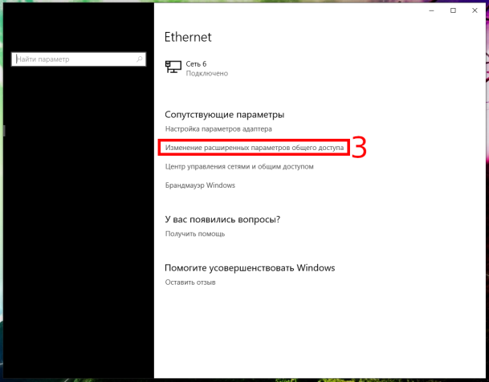
Сымды немесе Wi-Fi байланысы бар адамдар үшін қолайлы әмбебап опция: желілік қосылым белгішесін тінтуірдің оң жағымен басып, «Желі мен Интернет параметрлерін ашу» батырмасын басыңыз:
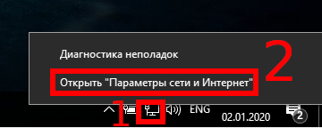
Ашылған терезеде «Ортақ қолжетімділік параметрлері» батырмасын басыңыз:
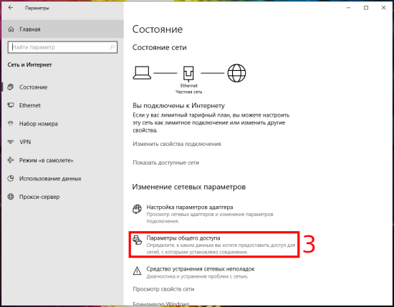
Егер сіз осы параметрлерге «Басқару тақтасы» арқылы өткіңіз келсе, онда келесі жолды ұсынамыз: Басқару тақтасы\Желі және Интернет\ Желі және ортақ пайдалану орталығы\қосымша ортақ пайдалану параметрлері
Жаңа терезеде параметрлер үш бөлімге бөлінеді:
• Жеке
• Қонақ немесе ортақ қолжетімді
• Барлық желілер
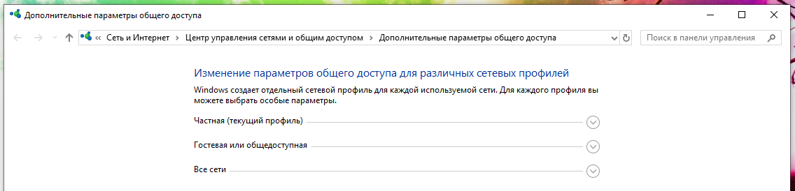
«(Ағымдағы профиль)» деп белгілеу қазіргі уақытта дәл осы профиль қолданылғанын білдіреді.
Біз «(ағымдағы профиль)» деп белгіленген желі үшін, сондай-ақ «барлық желілер» бөлімінде параметрлерді өзгертуіміз керек.
Жеке (ағымдағы профиль):
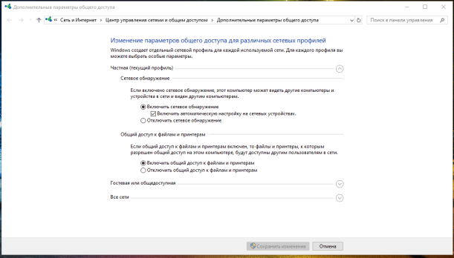
Бірінші параметр: Желіні табу (егер желіні табу мүмкіндігі қосылған болса, бұл компьютер желідегі басқа компьютерлер мен құрылғыларды көре алады және басқа компьютерлерге көрінеді). Онда «Желіні табуды қосу» тармағын таңдап, «Желі құрылғыларында автоматты конфигурацияны қосу» құсбелгісін қойыңыз.
Екінші параметр: Файлдар мен принтерлерді ортақ пайдалану (Егер файлдар мен принтерлерді ортақ пайдалану қосулы болса, сол компьютерде бөлісуге рұқсат етілген файлдар мен принтерлер желідегі басқа пайдаланушыларға қолжетімді болады). Мұнда «Файл және принтермен бөлісуді қосу» тармағын таңдаңыз.
Әрі қарай «Барлық желілер» бөлімінде бізге соңғы параметр қызық:
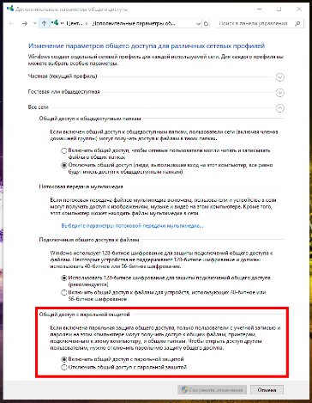
Парольмен қорғалған ортақ қолжетімділік
Сипаттамада былай делінген: Егер ортақ қолжетімділікке арналған парольді қорғау мүмкіндігі қосылса, тек осы компьютерде есептік жазбасы мен паролі бар пайдаланушылар ғана ортақ файлдарға, осы компьютерге қосылған принтерлерге және ортақ папкаларға қол жеткізе алады. Басқа пайдаланушыларға қолжетімділікті ашу үшін бөлісу үшін парольден қорғауды өшіру керек.
Оның мәні желілік папкаға қосылу үшін компьютерде бар пайдаланушының аты мен паролін осы папкамен енгізу қажет. Егер сіздің қолданушыңызда пароль болмаса, немесе бұл параметр қосылған болса, оны қосу мүмкін болмайды.Ол үшін:
1. Пайдаланушы үшін пароль орнату
2. Ортақ папканың иесі болатын немесе папкаға қолжетімділік құқығы бар пайдаланушыны парольмен қосыңыз
3. Бұл опцияны өшіріңіз
Бұл бөлімде біз парольсіз желілік папканы қалай жасау керектігін қарастырамыз, сондықтан "құпия сөзбен бөлісуді өшіру» нұсқасын таңдаңыз:
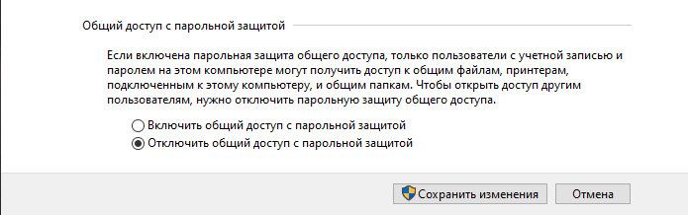
Опциональды: SMB протоколының бірнеше нұсқасы бар және бірінші нұсқа қазіргі Windows жүйелерінде өшірілген. Samba кейбір функциялар үшін бірінші нұсқаны қолданады, сондықтан егер сізде Linux-пен аралас желі болса немесе тек SMB 1 қолдайтын ескірген құрылғы болса, онда сіз осы Протокол нұсқасын қолдана аласыз. Ол үшін Әкімші ретінде cmd-ді іске қосыңыз. Тексеріңіз:
1 | dism /online /get-features /format:table | find "SMB1"
SMB 1 өосу үшін келесілерді орындаңыз:
1 | dism /online /enable-feature /all /featurename:SMB1Protocol-Server
Егер өшіргіңіз келсе, онда келесіні орындаңыз:
1 | dism /online /disable-feature /featurename:SMB1Protocol-Server
Егер сіз графикалық интерфейсті қаласаңыз, ол үшін іздеуде «Windows компоненттерін қосу немесе өшіру» сөзін теріңіз:
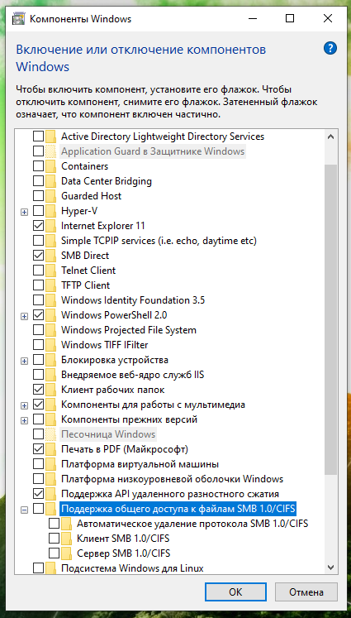

5. SMB желілік папкасын қалай құруға болады

Жаңа папка жасаңыз немесе бұрын құрылған папканы қолданыңыз. Мысалы, Мен C дискісінің түбірінде Share деп аталатын папка жасадым.

Мәтінмән мәзірін ашыңыз:
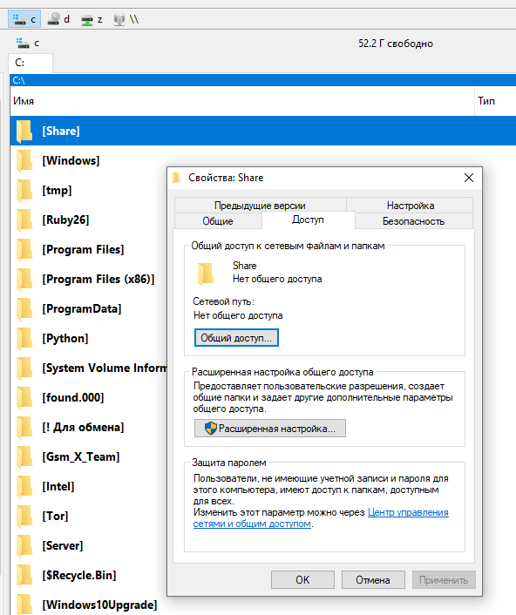
«Қол жеткізу» қойындысында «Ортақ қолжеткізу» батырмасын басыңыз. Ашылмалы мәзірде «Бәрін» таңдаңыз, «Қосу» батырмасын басыңыз, «Оқу» сөзін «Оқу және жазу» тармағына ауыстырып, «Бөлісу» түймесін басыңыз:
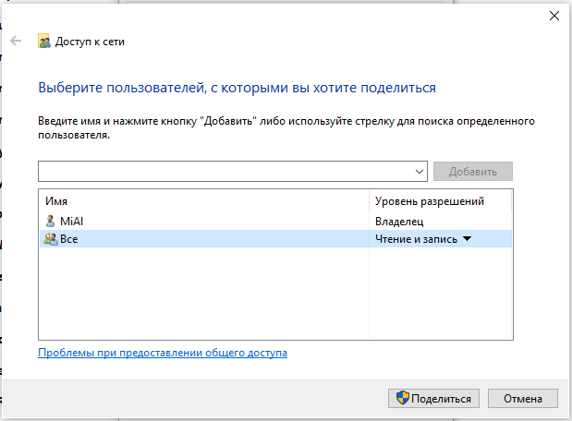
Сілтемені желілік папкаға көшіруге болатын терезе ашылады, Share (file://HACKWARE-MIAL/Share) түрінің сілтемесі көшіріледі. Бұл сілтеме ДҰРЫС ЕМЕС, ал дұрыс сілтеме: file://компьютер/папка немесе\\Компьютер атауы\папка, мысалы: file://HACKWARE-MIAL/Share немесе \\HACKWARE-MIAL\Share
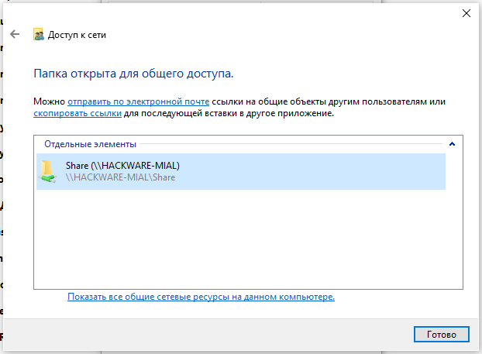
Кездесуі мүмкін проблемалар және оларды шешу:
1.
Windows Server 2019-да «Желіні анықтауды қосу» сақталмайды
2.
Қате:

«\\ XXX-ге кіруге рұқсат жоқ. Сізде бұл желілік ресурстарды пайдалануға рұқсатыңыз болмауы мүмкін. Кіруге құқық алу үшін осы сервердің әкімшісіне хабарласыңыз.
Жүйеге кіру орындалмады: бұл пайдаланушы үшін таңдалған кіру режимі осы компьютерде қарастырылмаған
Шешім:
Басқару панелі\Басқару панелінің барлық элементтері\Әкімшілік құралдар - жергілікті қауіпсіздік саясаты.
Ашылған терезеде: Жергілікті ережелер - Пайдаланушы құқықтарын тағайындау - желіден осы компьютерге кіруге тыйым салу - «Қонақ» тіркелгісін тізімнен алып тастау.
Осы манипуляция орындалғаннан кейін бәрі жұмыс істеуі керек.
Бұл қате қонақтың есептік жазбасын белсендіргеннен кейін орын алуы мүмкін.
Егер бұл көмектеспесе – кіргіңіз келетін ағымдағы есептік жазбаның атауын тексеріңіз, ол «Әкімші» деп аталмауы керек. Бұл қалыпты пайдалануға емес, қызмет көрсетуге арналған, автоматты түрде жасалған есептік жазба. Дұрысы – әкімші құқығымен «Пайдаланушы / Пайдаланушы» есептік жазбасын құру

Құпия сөзбен Windows-та ортақ папканы қалай орнатуға болады

Үй желілерінде ортақ папкаларды парольсіз пайдалану ыңғайлы. Бірақ корпоративті желілерде немесе басқа жағдайларда, барлық пайдаланушыларға ортақ папкаға кіру мүмкіндігі болмаған кезде, сіз жалпы папкаға парольмен кіруді орната аласыз.

Желілік папканы пароль арқылы орнату алдыңғы бөлімде сипатталған процеспен бірдей. Айырмашылықтары келесідей:

«Парольмен қорғалған ортақ қолжеткізу» параметрін өзгерту міндетті емес –ортақ ресурстарға парольсіз қол жеткізуге тыйым салынған кезде әдепкі мәнді қалдыра аласыз.

Отақ папкаға қолжетімділікті ашу үшін паролі бар пайдаланушыны иесі ретінде көрсетіңіз. Сіз ортақ папканың иесі ретінде паролі бар жаңа пайдаланушыны қоса аласыз. Сондай-ақ, Windows 10-да жергілікті есептік жазба құру. Егер сізде бәрібір проблема болса, келесі мақалаларды қараңыз:
Windows 10 жүйесін орнатқанда жергілікті есептік жазба қалай құрылады
Windows 10-да жаңа жергілікті пайдаланушы есептік жазбасын қалай құруға болады
Сонымен, Windows 10-да жаңа пайдаланушыны құру үшін, «Параметрлер» қолданбасын ашу үшін Win+i пернесін басыңыз, содан кейін «Есептік жазбалар» батырмасын басыңыз.
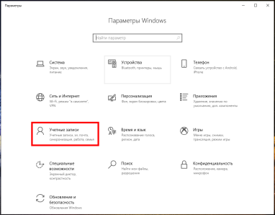
«Есептік жазбалар» парағында «Отбасы және басқа пайдаланушылар» қойындысына өтіп, «Осы компьютерге пайдаланушы қосу» батырмасын басыңыз:
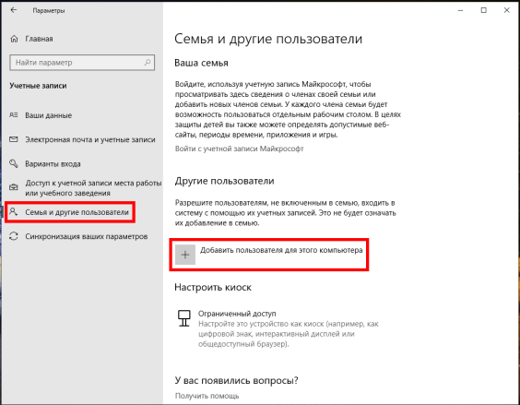
Ашылған Microsoft есептік жазбасы терезесінде сіз Microsoft желілік есептік жазбасын құруға бағыт аласыз. Электрондық пошта адресі немесе телефон нөмірін ұсыну туралы сұранысты елемеңіз. Оның орнына төменгі жақтағы «Менде бұл адамға кіру туралы мәліметтер жоқ» сілтемесін басыңыз.
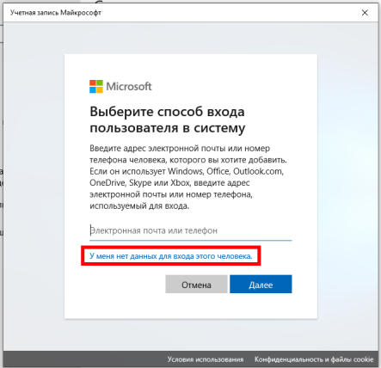
Келесі бетте Windows сізге Интернетте есептік жазба құруды ұсынады. Тағы да, осының барлығын елемей, төменгі жағындағы «Microsoft есептік жазбасы жоқ пайдаланушыны қосу» сілтемесін басыңыз.
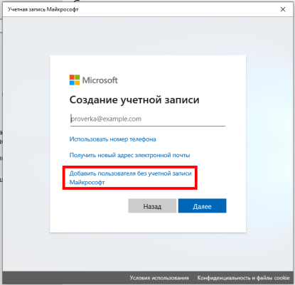
Егер сіз Windows 7 және одан бұрынғы жүйелерде жаңа есептік жазбалар құрған болсаңыз, келесі экран сізге таныс болуы керек. Пайдаланушының атын, парольін және пароль туралы ұсынысты енгізіп, «Әрі қарай» батырмасын басыңыз.
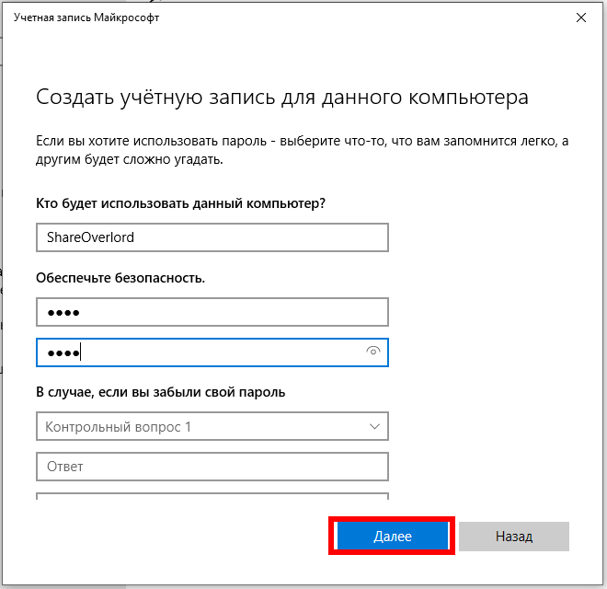

«Әрі қарай» түймесін басқаннан кейін сіз бұрын көрген «Есептік жазбалар» экранына ораласыз, бірақ енді жаңа есептік жазбаңыз көрсетілуі керек. Windows есептік жазбасын пайдаланып бірінші рет кірген кезде пайдаланушы папкаларын жасайды және орнатуды аяқтайды.
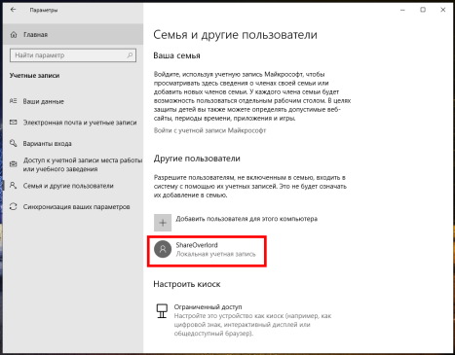
Енді сіз жаңа пайдаланушы (ShareOverlord) үшін папка жасауыңыз керек. Компьютерді қайта іске қосып, сол пайдаланушының атынан кіріп, папка жасай аласыз, бірақ келесідей проблемалар туындауы мүмкін:
- Бұл пайдаланушының құқықтары шектеулі (мен оның есептік жазбасын әкімшілікке дейін көтермедім), сондықтан ол C дискісінің түбірінде папка жасай алмайды: содан кейін сізге осы папканы іздеуге тура келеді
- Тағы да, жаңа пайдаланушының құқықтары шектеулі болғандықтан, құрылған папка үшін желі арқылы қатынауды ашуда қиындықтар туындауы мүмкін. Яғни, әкімшілік есептік жазбадан қайта жүктеу керек, пайдаланушы папкаларында іздеу керек. Сонымен қатар, басқа Пайдаланушының папкаларына кіруде проблемалар туындауы мүмкін…
Сонымен, мен ағымдағы әкімші есептік жазбасымен папка жасаймын. Осы папкаға кіретін пайдаланушыға осы папкаға кіру құқығын беруді екі тәсілмен жасауға болады:
1. Сол пайдаланушыны осы папканың иесі ету
2. Бұл пайдаланушыға осы папкаға кіру құқығын беру
Windows әкімшілері кез-келген пайдаланушының папкасына толық қол жеткізе алатындықтан, бұл тәсілдердің нәтижелері де өте ұқсас.
Сіз папканың иесін өзгерту туралы шешім қабылдадыңыз делік, ол үшін иесін ауыстырғыңыз келетін каталогты тінтуірдің оң жағымен басыңыз. Ол жерден «Сипаттар» батырмасын таңдаңыз:
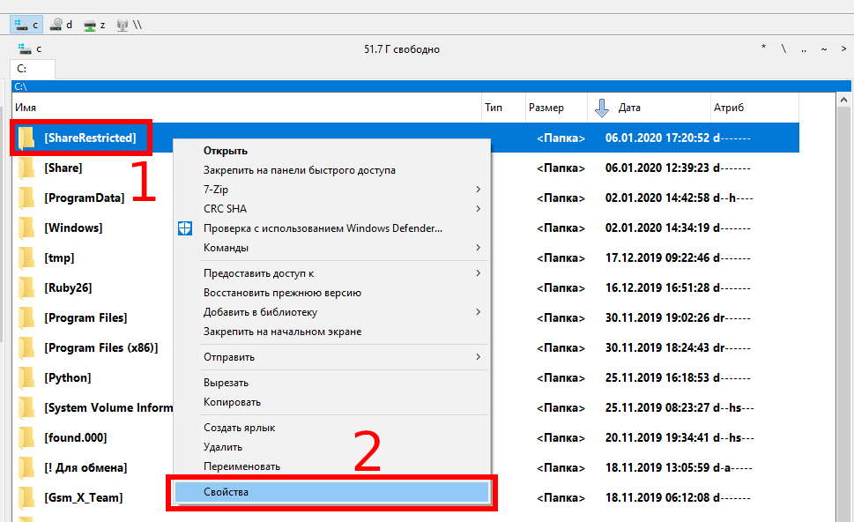
Енді «Қауіпсіздік» қойындысына өтіп, «Қосымша» батырмасын басыңыз:
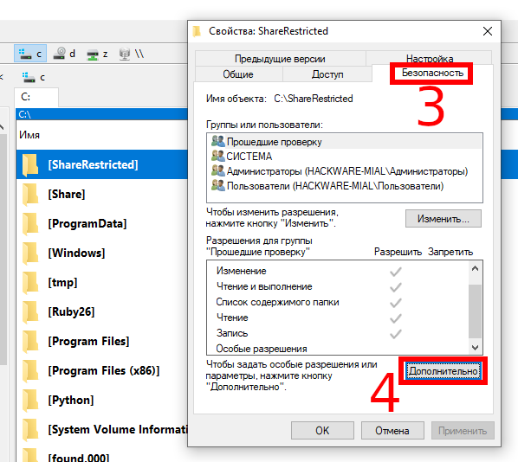
Ашылған терезеде «Өзгерту» батырмасын басыңыз:
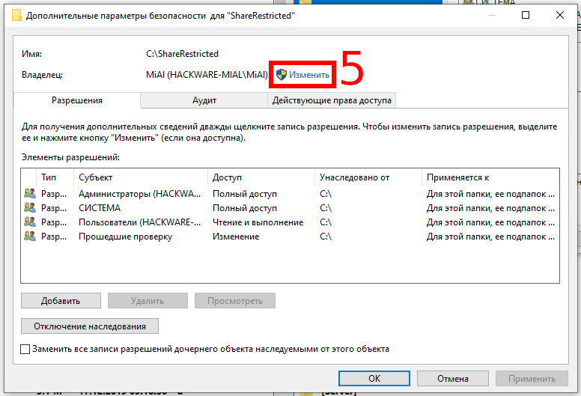
Жаңа иесін енгізіңіз - менің жағдайымда бұл ShareOverlord жергілікті қолданушысы және «Атауын тексеру» батырмасын басыңыз:
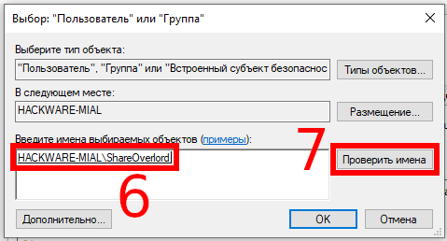
Енді барлық ашық параметрлер мен сипаттар терезелерінде оларды жабу үшін «ОК» батырмасын басыңыз.
Енді қайтадан папканы тінтуірдің оң жақ түймешігімен нұқыңыз, «Қол жеткізу» → «Ортақ қол жеткізу» қойындысын таңдаңыз. Қаласаңыз, ағымдағы әкімшінің кіру құқығын алып тастай аласыз. «Бөлісу» батырмасын басыңыз.
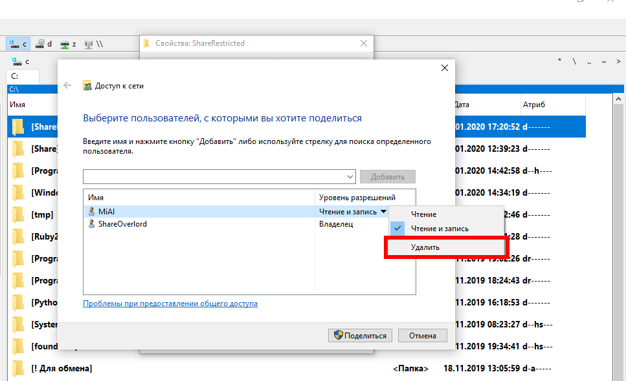

Ағымдағы әкімші үшін папканы желі арқылы қарауға тырысқанда ғана ортақ қол жеткізу өшірілгенін ескеріңіз. Жергілікті қол жетімділіктің көмегімен әкімші осы папканың мазмұнын көре және өзгерте алады - оны папка сипаттарындағы «Қауіпсіздік» қойындысында өзгертуге болады.
Егер иесін ауыстырудың орнына белгілі бір пайдаланушыға кіру құқығын қосқымыз келсе, онда екінші нұсқаны қарастырамыз. Мен папканы жойып, C:\ShareRestricted\, папкасын қайта жасадым, сондықтан қазіргі әкімші оның иесі болып табылады. Папканы тінтуірдің оң жақ түймесімен қайтадан нұқыңыз, «Қол жеткізу» → «Ортақ қол жеткізу» қойындысын таңдап, ShareOverlord пайдаланушысына оқу және жазу құқығын қосыңыз:
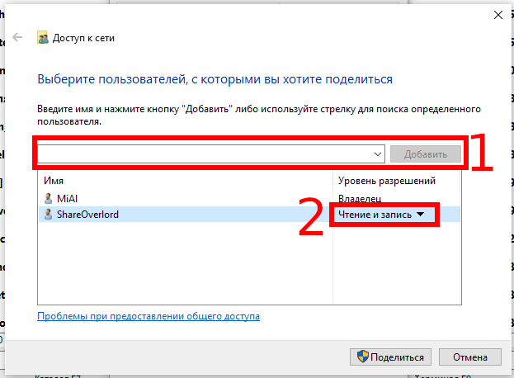
«Бөлісу» батырмасын басыңыз.
Енді «Кеңейтілген орнату» батырмасын басыңыз:
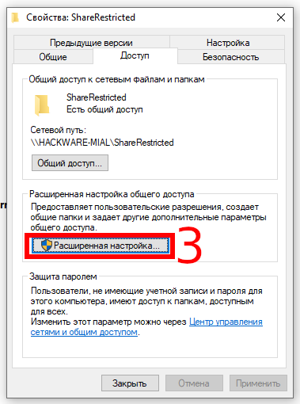
Онда «Рұқсаттар» түймесін басыңыз:
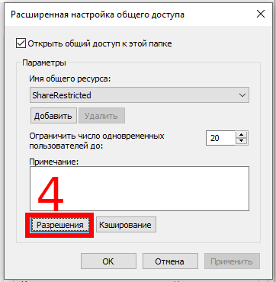
Ашылған терезеде «Қосу» түймесін басыңыз:
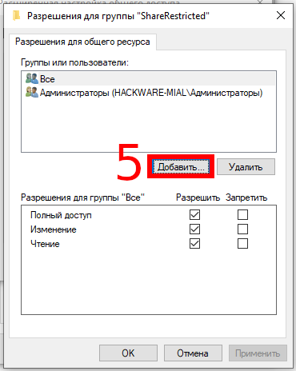
Папкаға кіру үшін пайдаланушының атын енгізіңіз (менде ShareOverlord пайдаланушысы бар) және «Атауларды тексеру» батырмасын басыңыз:
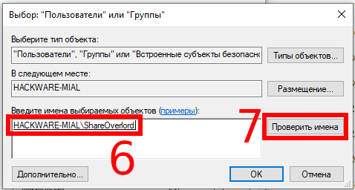
Енді «ОК» түймесін басып, алдыңғы терезеге оралыңыз:
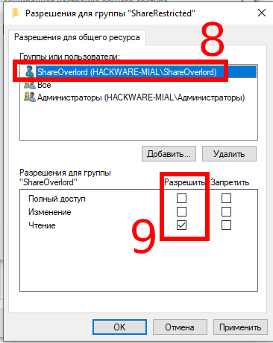
Егер сіз осы пайдаланушыға папканың мазмұнын қараумен қатар, оны өзгертуге құқық бергіңіз келсе, онда тиісті құсбелгілерді қойыңыз:
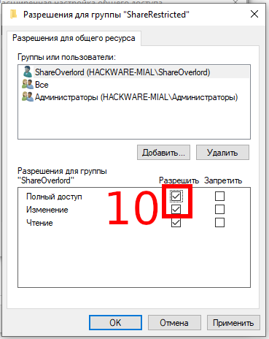
Енді барлық ашық параметрлер мен сипаттар терезелерінде оларды жабу үшін «ОК» батырмасын басыңыз.

SMB арқылы Windows-та желілік папкаға қалай қосылуға болады
Ортақ желілік папкаға қосылуы қажет компьютерлерде «Ортақ қолжетімділіктің кеңейтілген параметрлерін өзгерту» бөліміне өтіп, «Желіні табуды қосу» опциясын таңдаңыз:
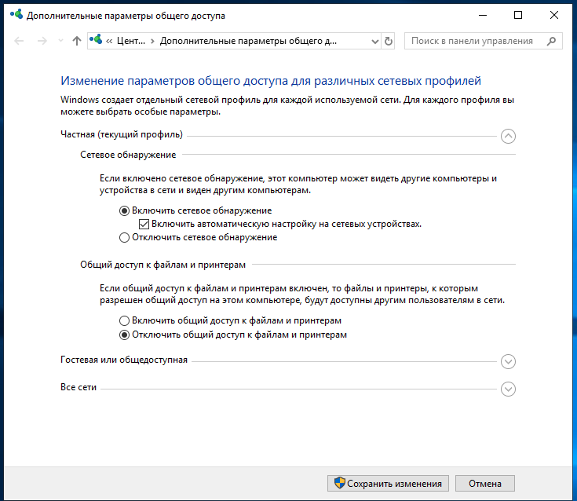
Жақында Windows 10 кезекті жаңаруынан кейін кейбір жағдайларда желілік папкалар ашылуын тоқтатты. Мәселе мынада, енді парольді енгізбестен логинді тек желілік папка орналасқан компьютерлерде ғана емес, сонымен қатар байланыс орнатылған компьютерлерде де конфигурациялау қажет. Бұндай шешім сіздің қаскүнемнің папкасына кездейсоқ қосылмауыңыз және одан зиянды программаларды жүктемеу үшін қабылданған. Егер сіз ортақ папкаға пароль арқылы қосылатын болсаңыз, gpedit.msc орнатудың ҚАЖЕТІ ЖОҚ. Егер сіз ортақ папкаға парольсіз кіретін болсаңыз, жағдайды түзету үшін Win+r (Іске қосу – Орындау) батырмасын басып, іске қосыңыз
1 | gpedit.msc
Бұдан әрі келесі қадамдарды жасау керек «Компьютердің конфигурациясы» → «Әкімшілік шаблондар» → «Желі» → «Lanmann жұмыс станциясы»:
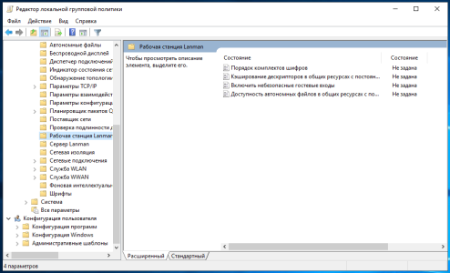
Енді «Қауіпсіз қонақтардың кіруін қосу» опциясын «Қосылған» күйіне қойыңыз:
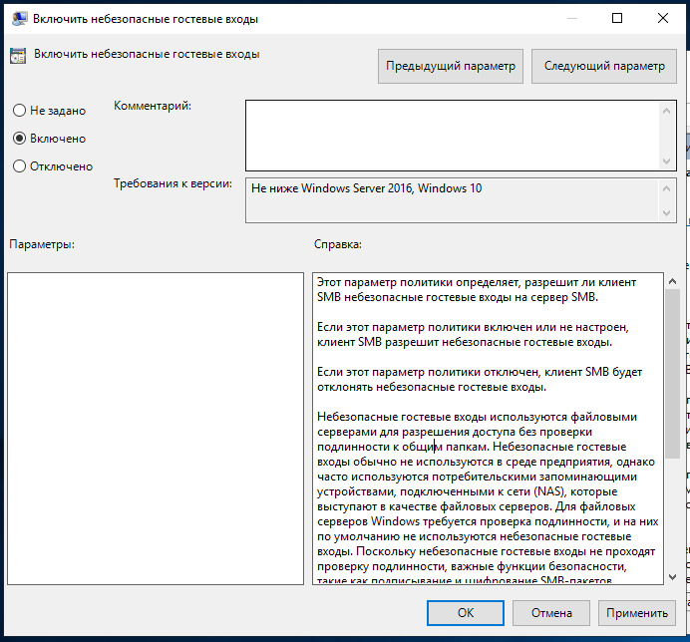
Құжаттамадағы сипаттама:
Бұл саясат параметрі SMB клиентінің SMB серверіне қауіпсіз қонақтарға кіруге рұқсат беретіндігін анықтайды.
Егер бұл саясат опциясы қосылған немесе конфигурацияланбаған болса, SMB клиенті қауіпсіз қонақтарға кіруге рұқсат береді.
Егер бұл саясат опциясы өшірілген болса, SMB клиенті қауіпсіз емес қонақтарды қабылдамайды.

Соңында, жергілікті желідегі ортақ папкаға (share) қосыла аласыз. Ол үшін өткізгішті ашып, «Желі» бөліміне өтіңіз
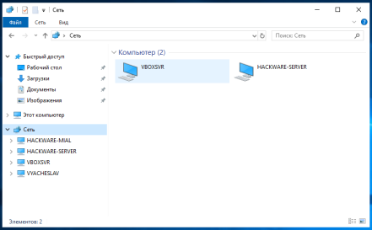
Бұл қызметтің қателігіне назар аударыңыз — өткізгіштің сол жағында біз 4 компьютерді, ал терезенің негізгі бөлімінде тек екеуін көреміз.
Егер сіз қалаған компьютерді көрмесеңіз, оны тікелей сілтеме арқылы ашуға тырысыңыз, мысалы, менде компьютер атауы HACKWARE-MIAL, сондықтан мен \\HACKWARE-MIAL сілтемесі арқылы ашамын.
Windows Server үшін ескерту: Windows серверлік нұсқаларында парольсіз қосылуға рұқсат етілсе де, сұрау терезесі пайда болады:
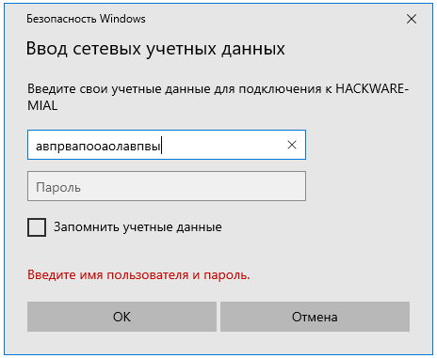
Еркін деректерді енгізу жеткілікті, және менің жағдайымда желілік папка сәтті ашылды. Осы папкаға Windows 10-нан қосылған кезде парольді енгізуді сұраған жоқ. Шамасы, сервер үшін қатаң саясат орнатылған.
Компьютердің атауын нұқыған кезде қолжетімді желілік папкаларды көресіз. Папкаға өту кезінде сіз оның мазмұнын көресіз:
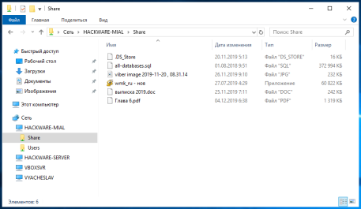
Файлдарды желі арқылы ашуға болады, яғни алдымен компьютерге көшірудің қажеті жоқ. Сіз файлдарды ортақ папкадан көшіре аласыз, сол жаққа жаңаларын қосасыз немесе барларын өшіре аласыз - желілік папкамен кәдімгі жергілікті папка сияқты жұмыс істей аласыз.
Windows жүйесінде желілік папкаларды дискінің әріптері ретінде алуға болады. Ол үшін «Желі» сөзін тінтуірдің оң жағымен басып, «Желілік дискті қосуды» таңдаңыз:
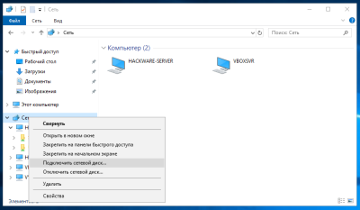
Дискінің әрпін таңдаңыз, папкаға жолды енгізіңіз, «Кіру кезінде қайта қосу» құсбелгісін қойыңыз:
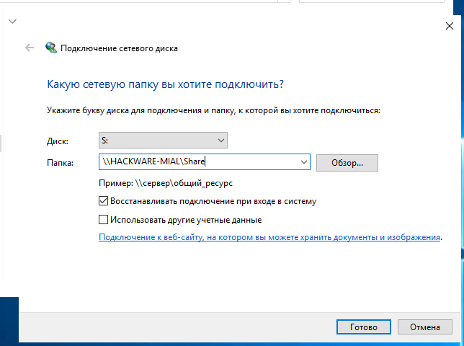
Енді кез-келген файл менеджерінде желі папкасын диск ретінде көресіз:
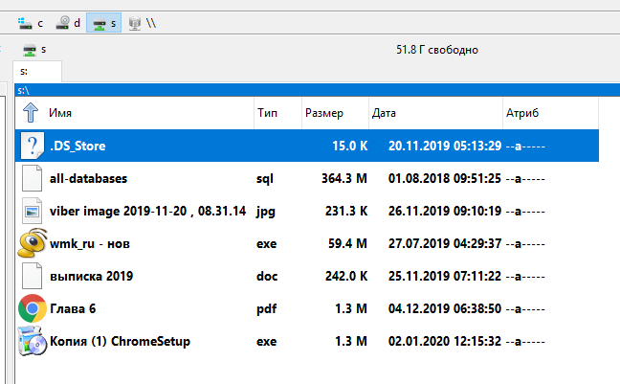

Есептік жазбаны қажет ететін Windows-тағы ортақ папкаға қалай қосылуға болады

Жалпы алғанда, қорғалмаған папкаға қосылу процесіне өте ұқсас, бірақ сіз қосылуға тырысқанда, келесі терезе пайда болады:
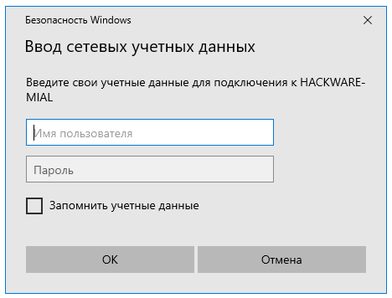
Жоғарыда мен ShareOverlord пайдаланушы есептік жазбасын енгізу қажет папканы жасадым, бұл папкаға сілтеме: \\ HACKWARE-MIAL \ ShareRestricted
Осы авторизация терезесінде сізге осы папкаға ҚАШЫҚТАҒЫ компьютерде, яғни осы ортақ папка орналасқан компьютерде кіруге құқығы бар пайдаланушының аты мен паролін енгізу керек.
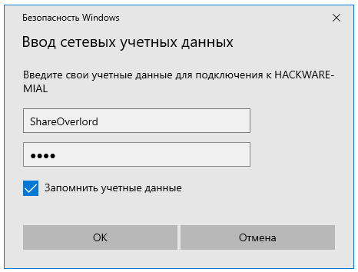
ShareRestricted папкасына кіру:
